Examen de Frontend: Computación en internet II
Docentes: Alejandro Muñoz, Domiciano Rincón, Kevin Rodríguez

Objetivo: Desarrollar una aplicación web de frontend utilizando el framework React, que permita a los usuarios visualizar publicaciones (posts) y agregar comentarios a cada una de ellas. La aplicación debe incluir funcionalidad de inicio de sesión. Todo por medio de la integración de una Rest API.

Condiciones del examen
- No use la IA para el examen. En su lugar puede comprobar sus propios repositorios y el del curso como guía para el desarrollo.
- El examen es individual. Evite hablar con sus compañeros durante el examen.
- Debe presentarlo en el PC de la sala.
- El proyecto base del examen incluye pruebas (tests) que deben ser superadas.
- NO se admiten cambios sobre los test

NOTA

Rest API
El enlace de la Rest API es
http://x104m04:8080/post-manager
http://192.168.131.104:8080/post-manager

Swagger
La documentación del API la puede encontrar aquí
http://x104m04:8080/post-manager/swagger-ui/index.html
http://192.168.131.104:8080/post-manager/swagger-ui/index.html

Tareas de desarrollo

🎯 Pantalla de Login
Donde el usuario puede iniciar sesión. Cuando el usuario inicie sesión y obtenga su token, la aplicación debe redirigir a la pantalla de feed. Para esto desarrolle
- Diagramación de pantalla de login
- Integración con endpoint de login
- Configuración de enrutamiento y navegación

🎯 Pantalla de feed
En la que el usuario puede visualizar y crear nuevos post. Debe tener las siguientes partes

- Componente de usuario autenticado con su respectiva información.
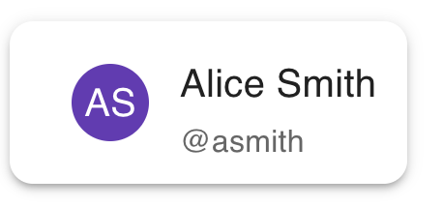
- Componente para crear un nuevo post. Para que el usuario pueda escribir el Post y enviarlo al servidor
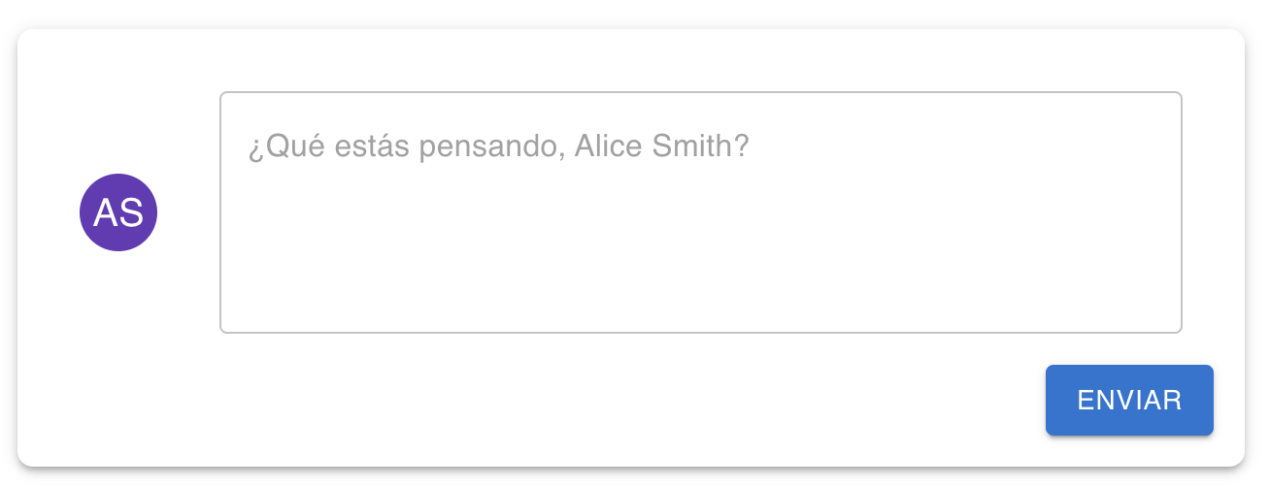
- Componente de lista de post publicados que permite visualizar todos los post en base de datos.
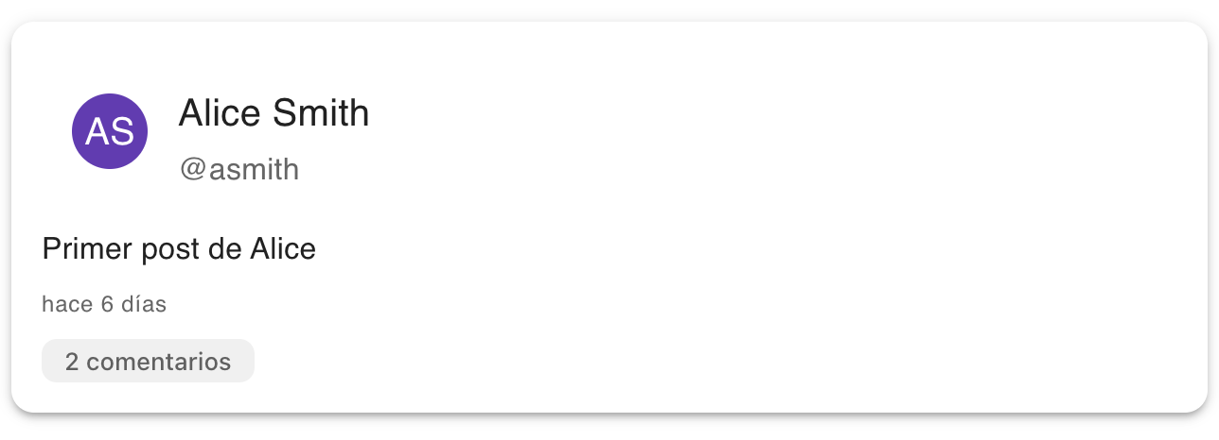

🎯 Pantalla de detalle de comentarios
En la que el usuario puede ver un post específico con sus comentarios. Debe tener las siguientes partes

- Componente de usuario autenticado con su respectiva información.

- Componente de post que representa un registro de post
- Componente de nuevo comentario

- Componente de lista de comentarios
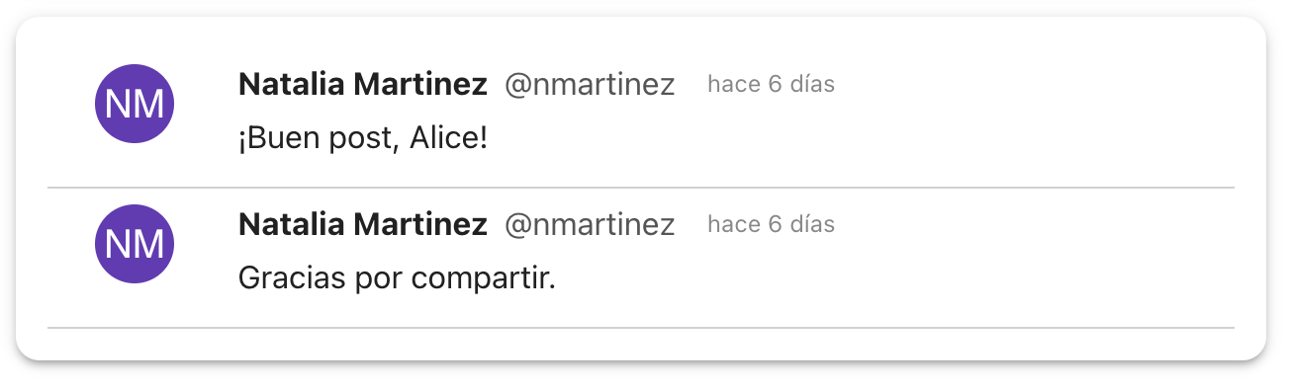

Reivindicación como backend developer

Presente esta opción de examen si su intención es subir su nota del examen de Rest.
La máxima nota posible es de 4.0.

Modelo
El modelo de la aplicación es el que se presenta
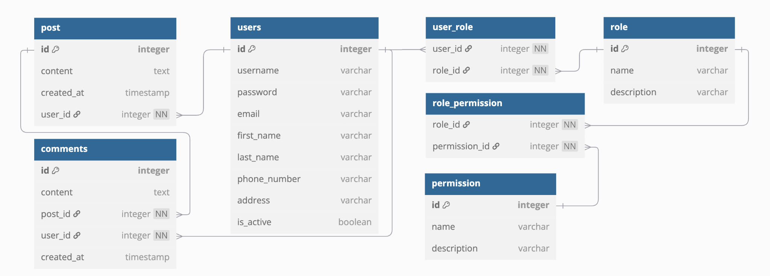

Tareas de desarrollo

Implemente un controller con los métodos. Use RestFul como estándar para nombrar los endpoints.

1. findAllPosts()
Devuelve la lista completa de post almacenada en base de datos

2. addPost(PostDto dto)
Registra un nuevo post a partir de los datos enviados en el cuerpo de la petición.

3. updatePost(PostDto dto)
Actualiza un post existente usando la información proporcionada en el VehicleDto que es recibida en el cuerpo de la petición

4. deletePost(long id)
Elimina un vehículo identificado por su ID. Ese ID se recibe por URL.

5. findById(long id)
Obtiene los detalles de un post específico mediante su ID. Ese ID se recibe por URL

6. addComment(long id, CommentsDto dto)
Agrega un comentario al post específico

7. findCommentsByPostId(long id)
Encuentra la lista de comentarios para un post específico

Comandos útiles

Permisos para ejecutar mvnw
chmod +x mvnw

Ejecutar la aplicación
./mvnw spring-boot:run

Ejecutar los test
./mvnw test

Extensiones útiles para VSCode
Java Extension Pack
Springboot Extension Pack

